**Bitácora**

Dia 0: El día 0; comencé el experimento paso a paso como decía el procedimiento, coloque las 60 semillas 30/30 en cada envase y las regué con 100mL de agua y el envase que no debía tener contacto con la luz lo guarde de nuevo. Esto fue a las 11:45pm.

Dia 1: El día 1; no había cambios con ninguna de los dos envases, los regué con 100mL de agua y coloqué los envases cada uno en su sitio. Esto fue a las 11:25pm.

Dia 2: El día 2; el envase que no tenía acceso a luz vi dos semillas pequeñas que comenzaron a crecer, pero recién eran pequeñas en comparación al envase con acceso a la luz no había crecido nada todavía, las seguí regando a las dos con 100mL de agua. Esto fue a las 11:56pm.

Dia 3: El día 3; se mantuvieron igual, yo a este punto pensé que había hecho algo mal con el envase con acceso a la luz, porque la que no tenia luz al menos ya había germinado y en este no, les regué 100mL de agua. Esto fue a las 10:20pm.

Dia 4: El día 4; después de 4 días vi que en el envase con luz había comenzado abrirse su semilla, pero solo 1 de las 30 que había, y también en este día en el otro envase comenzaron a abrirse dos semillas más, en total serian 3 semillas que comenzaron a germinar, les regué 100mL de agua. Esto fue a las 11:23pm.

Dia 5: El día 5; el envase sin contacto de luz las 3 semillas que germinaron, la primera creció 4cm, la segunda media 1cm y la ultima 0.8cm, la del envase con luz media 1cm, después seguía regándolas con 100mL de agua. Esto fue a las 10:48pm.

Dia 6: El día 6, en el envase con luz comenzó a germinar otra semilla y en la que no tenía luz también pude observar que otra también estaba germinando en total ya son 2 en el envase con acceso a la luz y 4 sin acceso a la luz, seguía regando 100mL de agua. Esto fue a las 11:34pm.

Día 7: El día 7, ambos envases pude notar que la tonalidad de la tierra comenzó a cambiar de color blanco como si fuera moho, pero lo investigué y es por el exceso de agua que estaba echando y esto podía tener efectos negativos en mis plantas ya que esto causa la pudrición del tallo o puede provocar el marchitamiento de la planta, así que decidí bajar el contenido de agua a 30mL diario, después me di cuenta que en el envase que no tenía acceso a la luz comenzó a germinar otra semilla mas ya en total eran 5. Esto fue a las 10:31pm.

Ayala Armenta, A. & Universidad Autónoma de Sinaloa. (2020, 20 enero). *Efectividad de Fungicidas para el control de moho blanco en frijol*. http://cca.uas.edu.mx/images/posgrado/Tesis/Cohorte%202011-2013/38.Quintin%20Ayala%20Armenta.pdf. <http://cca.uas.edu.mx/images/posgrado/Tesis/Cohorte%202011-2013/38.Quintin%20Ayala%20Armenta.pdf>

Día 8: En el día 8, las plantas en el envase sin luz habían crecido bastante la primera media 10.2cm, la segunda media 7.6 o 7.7, la tercera media 5.6, la 4 media 2.5 y la última recién media 0.8, pero algo peculiar que les veía a estas plantas es que comenzaron a crecer de lado como si quisieran buscar la luz; en el envase con acceso a luz solo habían 2 plantitas y no crecía ninguna más, y vi que crecían más lento la primera tenia 7.3 y la segunda media 4.5 pero la diferencia es que en la primera planta se veía como crecían ramitas al lado de esta, las regué con 30mL de agua. Esto fue a la 12:12pm.

Día 9: En el día 9, comenzó a germinar una planta mas en el envase sin luz, después no hubo muchos cambios en ninguno de los dos envases, las regué con 30mL de agua. Esto fue a las 11:32pm

Día 10: En el día 10 y último, en el envase sin acceso a luz comenzó a germinar otra planta mas ya en total son 7 y en el envase con acceso a luz solo se quedó con 2 plantas, pero a la primera planta le comenzaron a crecer hojas a diferencia a las plantas que no tenían luz no veía que creciera unas hojas grandes mas bien era chiquitas, las regué con 70mL de agua. Esto fue a las 12:50pm

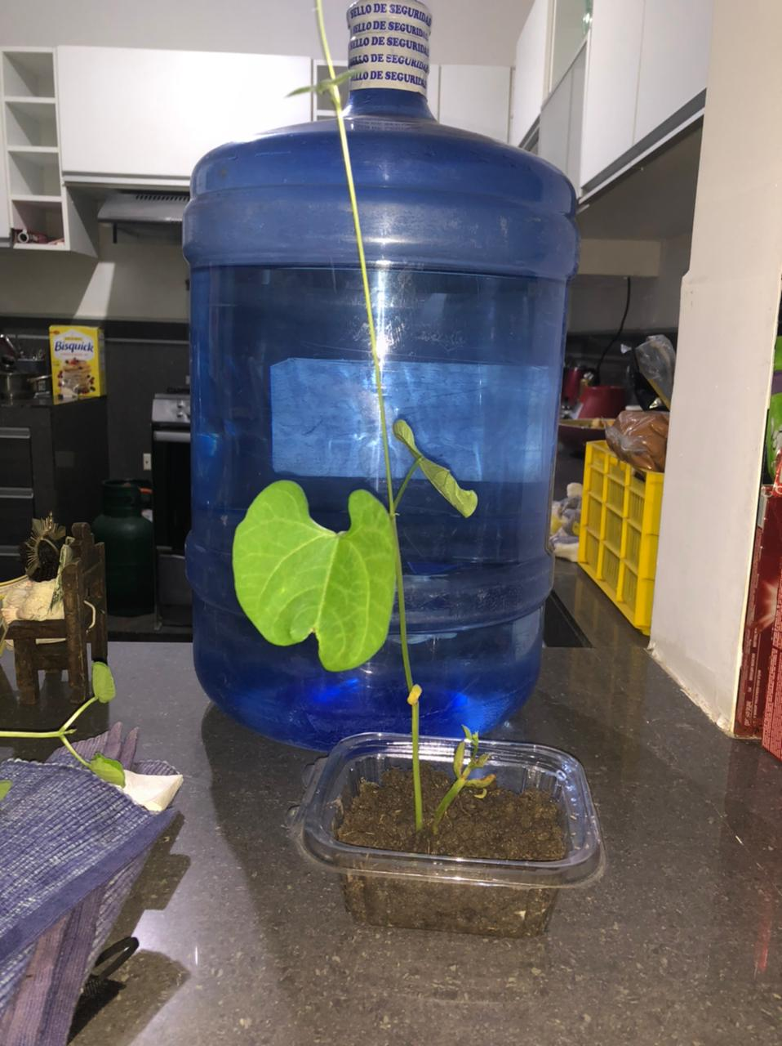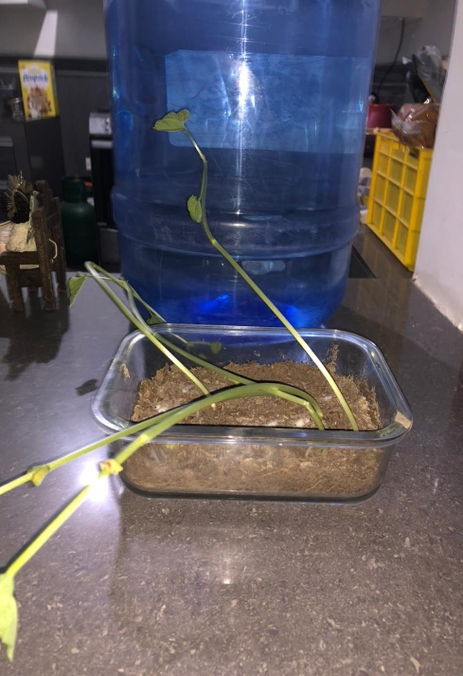Actualmente: Actualmente la planta con acceso a luz solo me quedo la primera planta ya que la otra creció un poco más y se murió, pero a la primera le salieron unas hojas grandes a diferencia que a las plantas sin acceso a luz que crecieron un poco torcidas y se veían débiles ya que a diferencia del envase con luz su tallo de estas se paraba torciendo y la del envase con acceso a la luz su tallo esta firme. Las sigo regando, pero ahora inter diario.